**CAMPIONAT DE CATALUNYA DE 2on, NIVELL**

**LLIUREMENT DEL TROFEU AL 1er. CLASFICAT**

**FERRAN TRINIDAD DEL BARCELONÈS (C.G.B.)**

**CAMPIONAT DE CATALUNYA CATEGORIA ALEVINS**

**ANY 1982. DELFÍ MESTRES i RICARD QUIRANTE.**

**Campions de 2on. i 1er. nivell, respectivament**

**Centre: Felip Quirante, Dreta: Ferran Trinidad, Esquerra: David Giménez**

**Equip Campió de Catalunya Cat. 1er. nivell.**

**Entrenador: Ignasi Rodríguez**

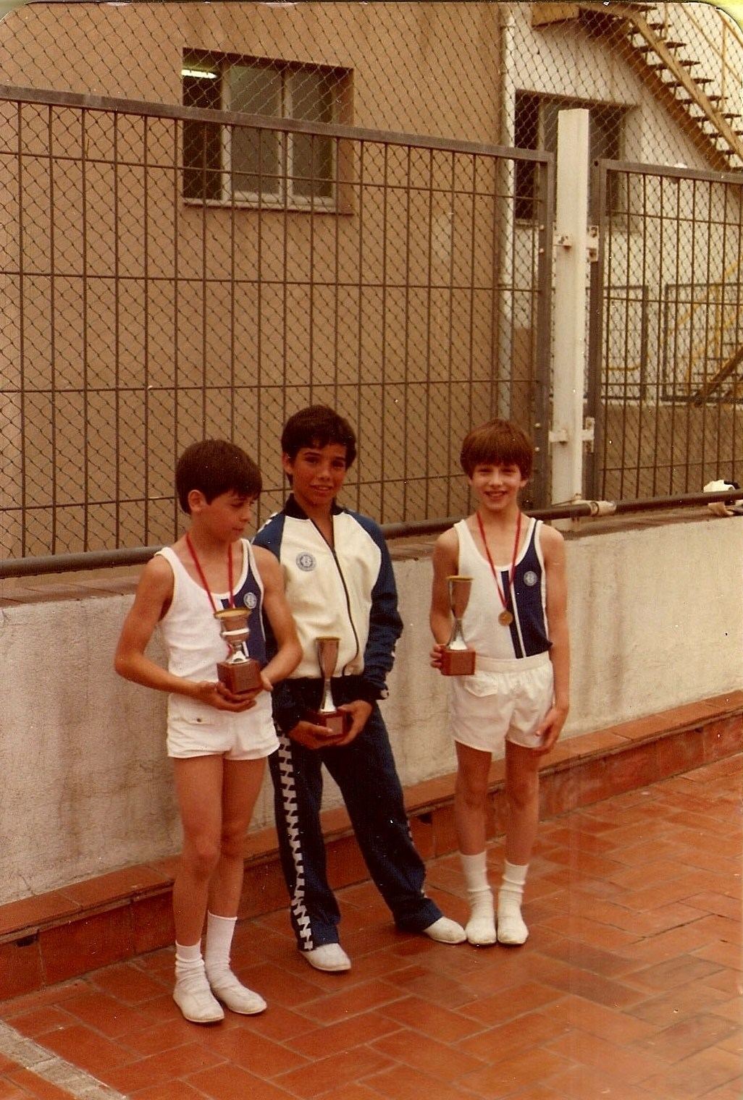

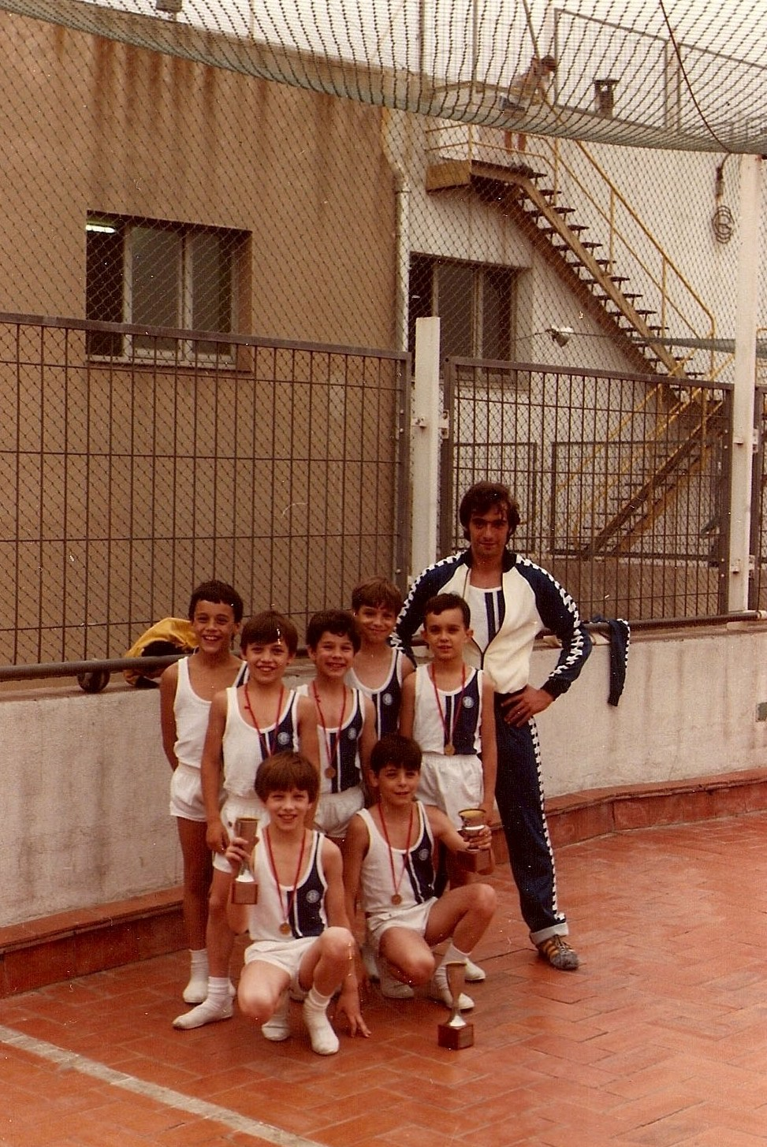

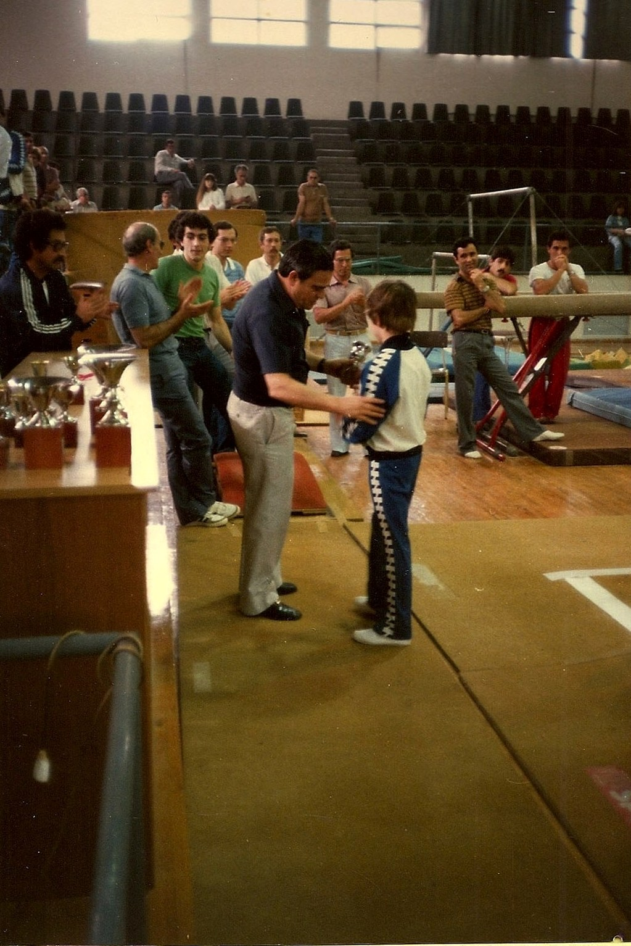

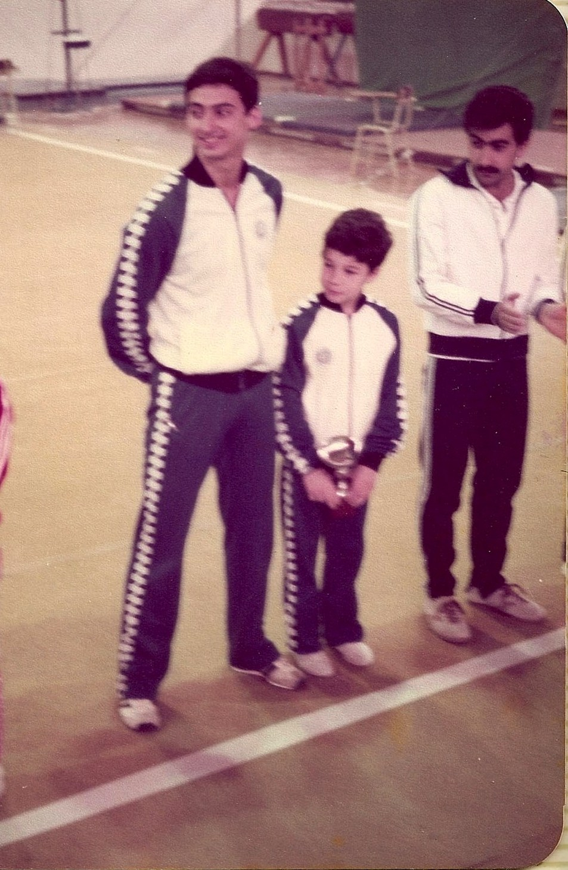

**EQUIP DE GIMNÀSTICA ESPORTIVA DEL C.G.B. ALEVINS I JUVENILS-1981-82**